**MODULE 4**

**MENGAMBIL DATA CSV**

**4.1 Dasar Teori**

CSV adalah tipe file yang dapat dibuat atau diedit pada Excel. CSV menyimpan informasi yang dipisahkan oleh koma, bukan dalam kolom. Saat teks dan angka disimpan dalam file CSV, menjadi mudah dipindahkan dari satu program ke program lain.

**4.2 Tahap-Tahap Membuat File**

1. Pertama buat file excel kemudian isikan datanya seperti gambar berikut

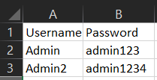

1. Buka test case yang sudah pernah dibuat sebelumnya kemudian masuk ke tab Variables lalu klik Add

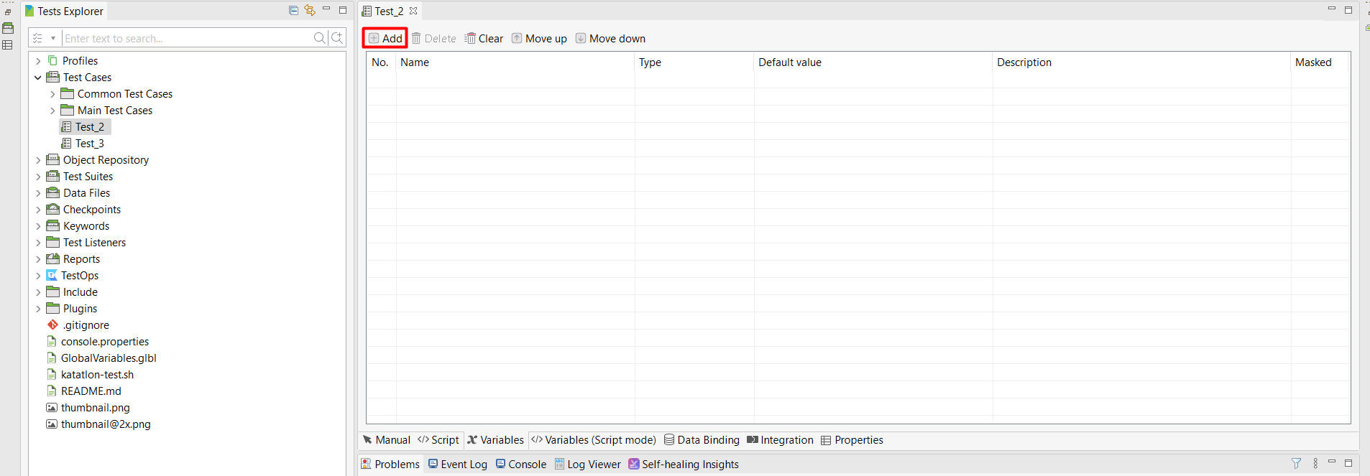

1. Buat 2 variabel seperti di gambar bawah

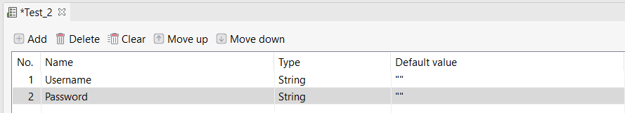

1. Klik pada object username kemudian ubah *Value Type* menjadi *Variable* dan *Value* menjadi *Username*

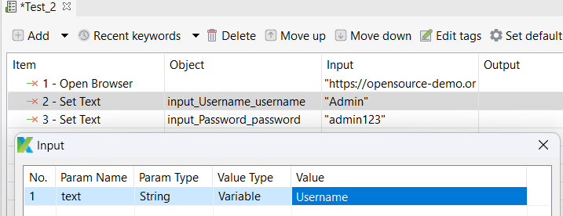

1. Lakukan juga pada object password

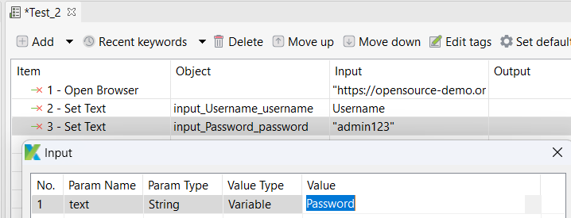

1. Kemudian disave



1. Buat test suite baru

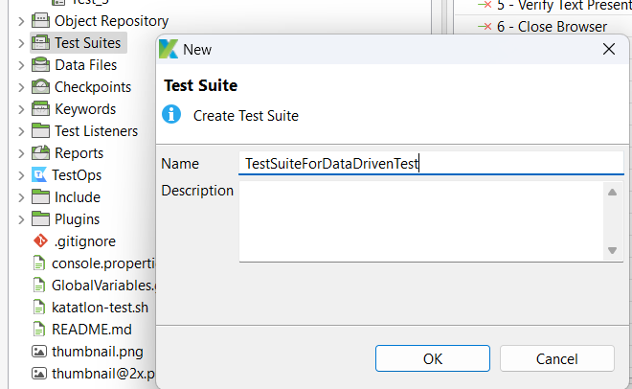

1. Tambahkan test case yang tadi

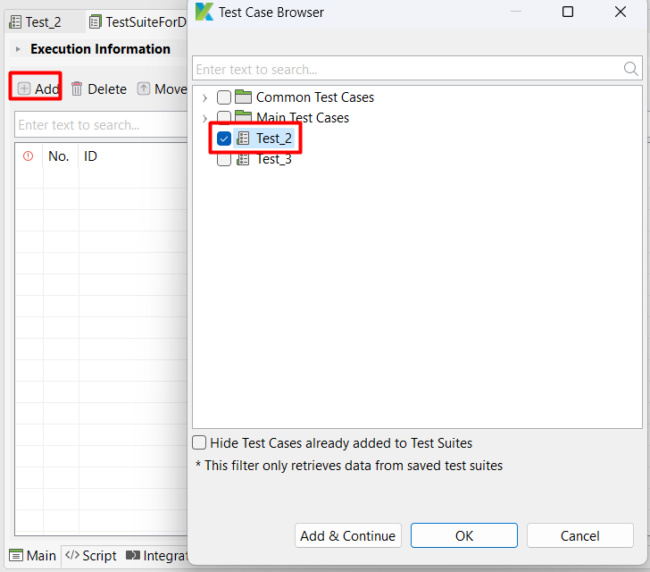

1. Klik pada *Show Data Binding*

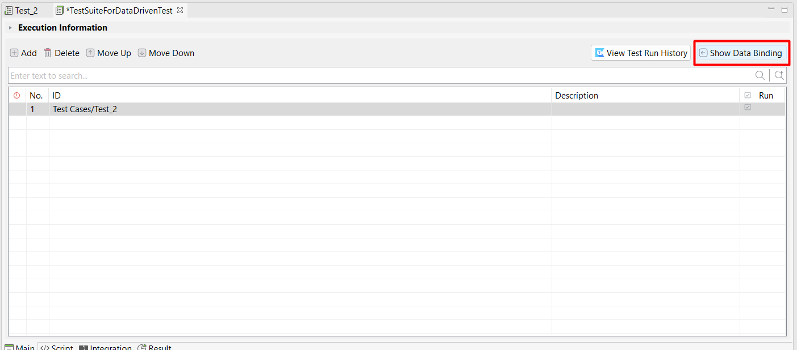

1. Pastikan pada *Variable Binding* terdapat variabel username dan password

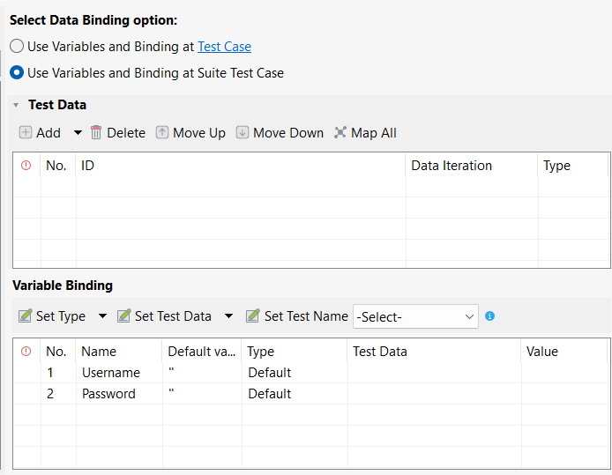

1. Pada Data Files di Tests Explorer tambahkan data excel yang tadi telah dibuat

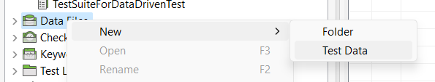

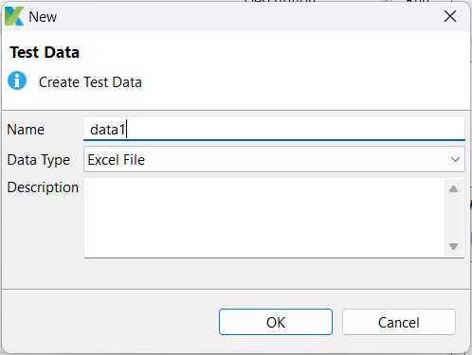

1. Pada datafiles klik *Browse*

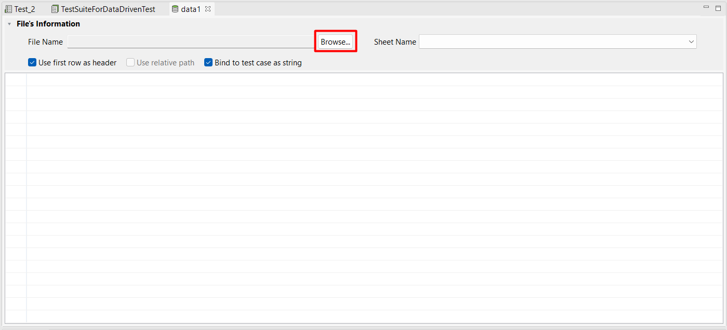

1. Pilih file xlsx yang telah dibuat tadi, kemudian save.

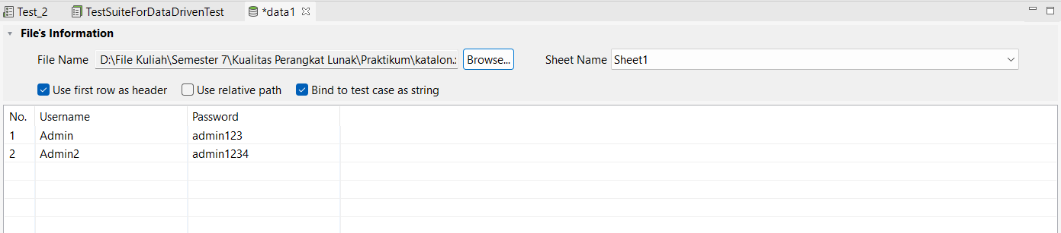

1. Kembali lagi ke Test Suites, pada *Test Data* klik add lalu pilih data file yang tadi telah dibuat

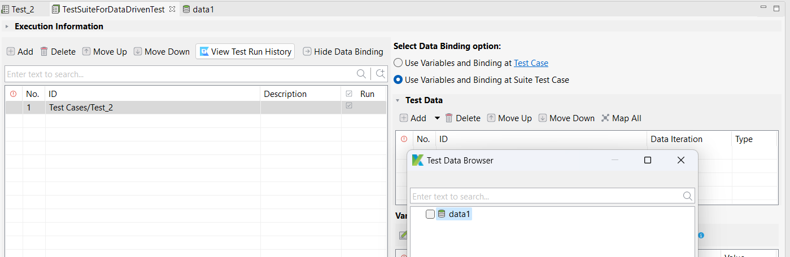

1. Pada Variable Binding ubah kedua tipe variabel menjadi *Data Column* kemudian pilih test datanya-nya, dan ubah valuenya sesuai dengan variable masing-masing

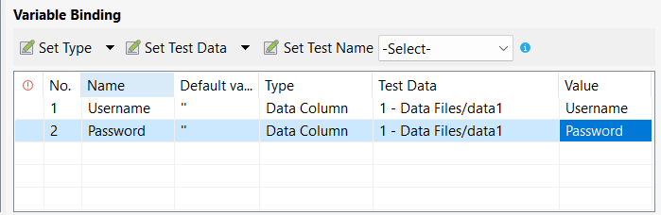

1. Kemudian coba jalankan

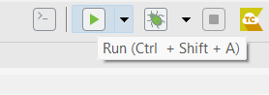

1. Berikut adalah hasil dari pengujian. Apabila mencoba login dengan password yang salah maka akan keluar error

